Le vocabulaire du livre

Quatrième de couverture
Dos
Première de couverture

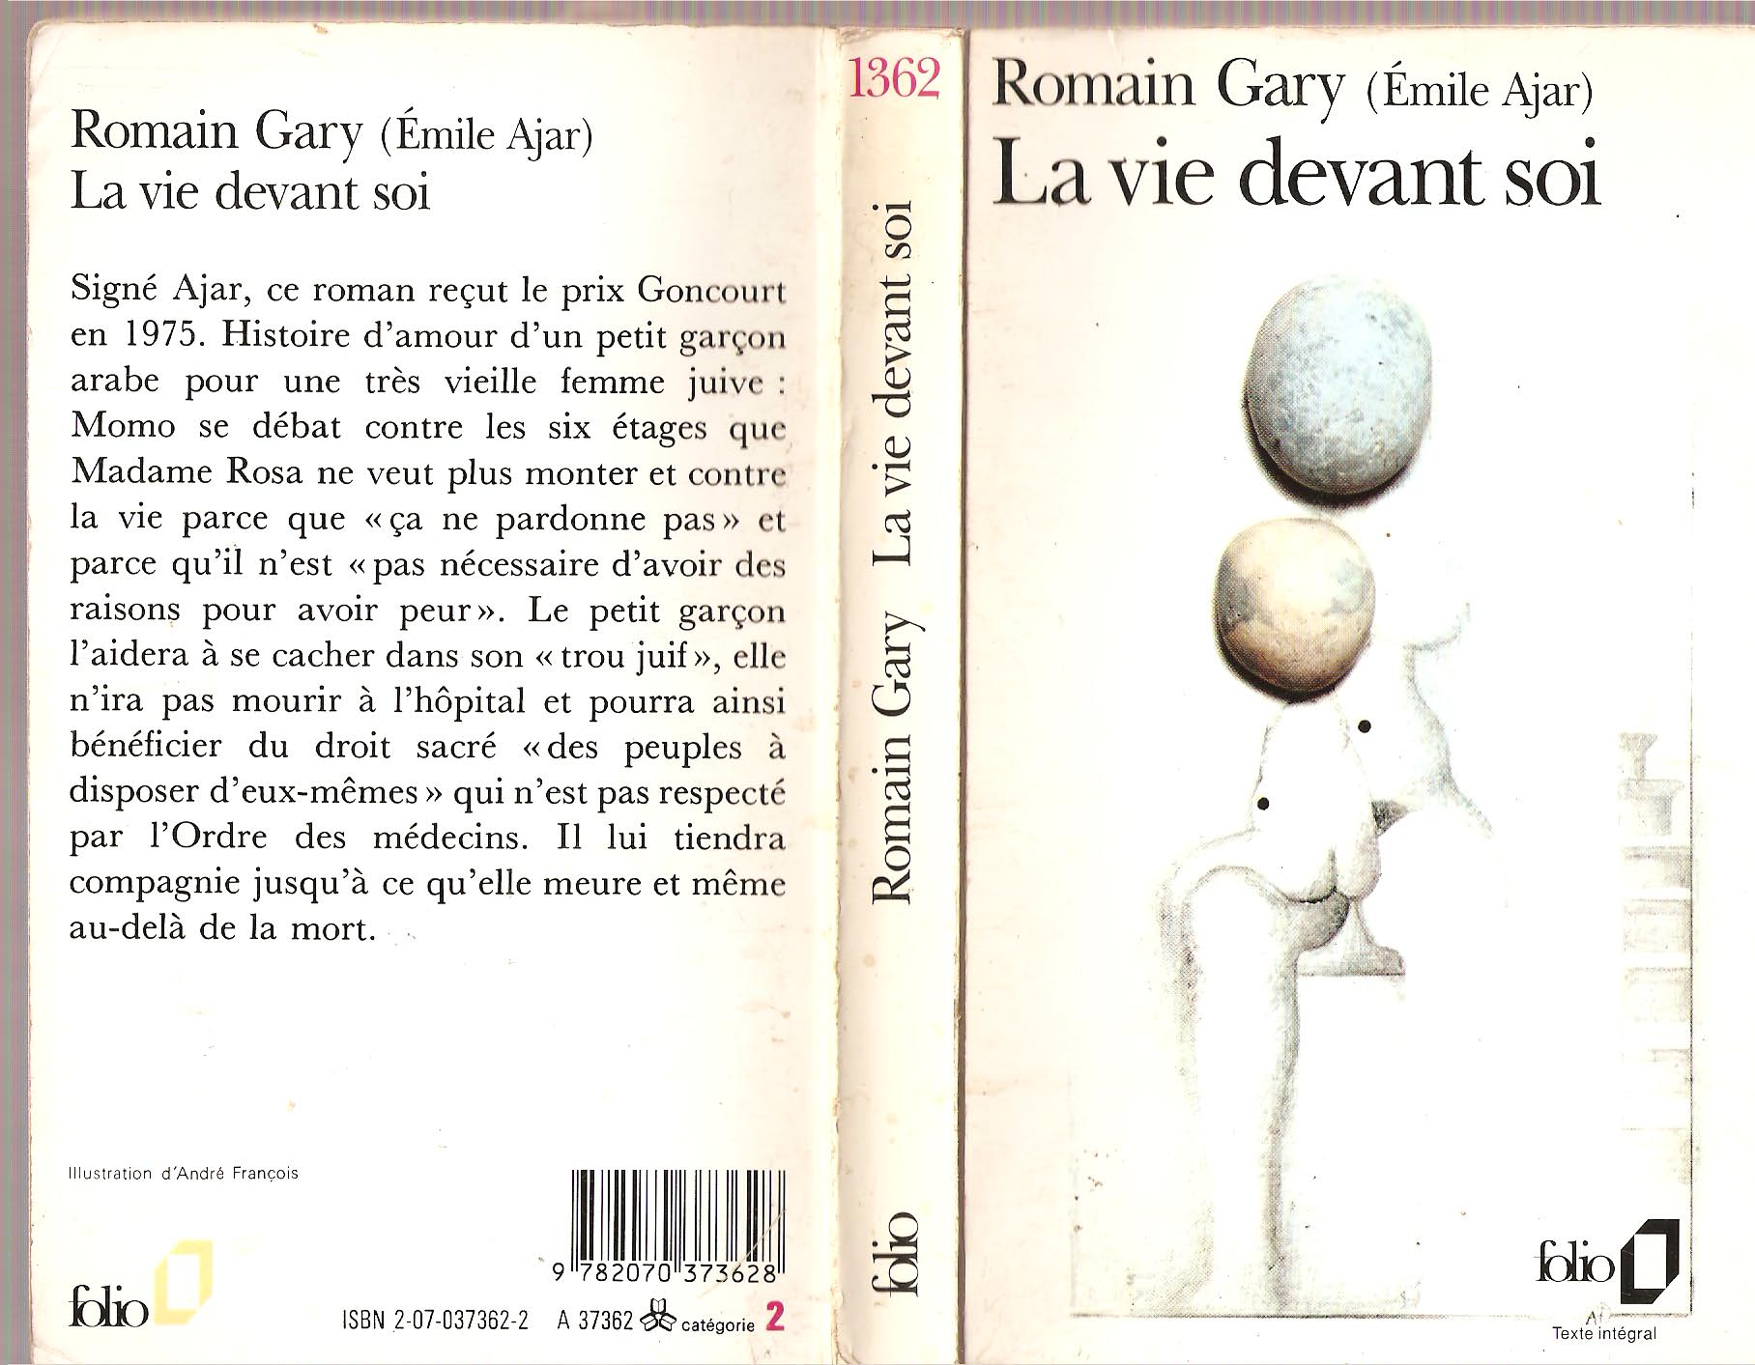


Observe bien la couverture de ce livre et tente de retrouver les informations suivantes :

- Quel est le nom de l’auteur ? ___________________________________________________
- Quel est le titre ? ______________________________________________________________
- Quelle est la collection ? _______________________________________________________
- Quel est le numéro du livre dans la collection ?__________________________________
- Où se trouve-t-il ?______________________________________________________________
- Où se trouve le nom de l’illustrateur ?___________________________________________
- Quel est-il ? ___________________________________________________________________
- Où se trouve le code barre ? ____________________________________________________

Les informations contenues dans le livre :

- Le copyright : l’indication de l’année de la première publication.
- Le dépôt légal D. ou D.L. : la date de la première impression.
- L’épigraphe : courte citation d’auteur mise en tête du livre.
- La préface : texte placé en tête d’un livre et qui sert à le présenter au lecteur.
- La table des matières : énumération des chapitres.
- Biographie : court résumé de la vie de l’auteur.
- Bibliographie : énumération des ouvrages du même auteur.

